2012年赴欧游学夏令营

------欧洲建筑和城市设计巡礼
时间 | 内 容 | 住 宿 | 交 通
7月15日  星期天 | 国内飞往德国（12:20-17:00）,机场迎接，乘车赴卡尔斯鲁厄市 | 卡市 | 飞机
7月16日  星期一 | 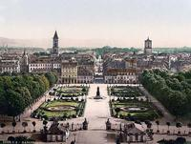  上午参观卡尔斯鲁厄理工大学，德国历最古老的理工科院校，是著名建筑师魏伯纳1825年开办的一所建筑学校，也是德国首批三所精英大学之一。  参观后由德国著名的建筑教授上课:讲解欧洲建筑史及特点 德国警察Mr.讲德国的法律及在欧洲的注意事项 下午参观游览Durlach、音乐学院等标志建筑及卡市市容和熟悉环境 | 卡市 | 公共  交通
7月17日  星期二 | 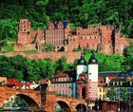  全天： 海德堡市区建筑及景点参观游览：在专业人士的带领下参观著名的:德国最古老的大学海德堡大学,学生监狱，海德堡的象征--古桥。以及充满风情古朴的步行街—其中的建筑都保留了原来的古朴风格。 | 卡市 | 公共  交通
7月18日  星期三 | 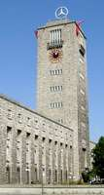  前往巴符洲首府斯图加特 体验独特的德国文化生活 参观斯图加特大学 巴洛克风格的独孤城堡 艺术气息浓厚的后现代国家画廊以及著名的奔驰汽车博物馆 | 卡市 | 公共  交通
7月19日  星期四 | 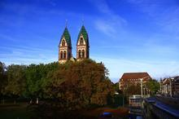  前往德国最古老最具吸引力的城市“自由城堡”弗莱堡 参观  德国古老的大学弗莱堡大学 弗莱堡的建筑代表之作老市政厅 以及修建了300多年才竣工的弗莱堡大教堂 . | 卡市 | 公共  交通
7月20日  星期五 | 穿过德国南部著名的黑森林，  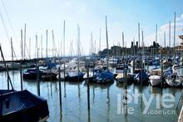  前往康斯坦茨和景色怡人的博登湖区 抵达后浏览优美秀丽的湖光山色 前往博登湖中的著名的美丽的花岛, 参观绚丽多彩的蝴蝶博物馆 | 卡市 | 公共  交通
7月21日  星期六 | 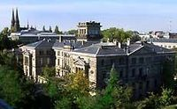  前往德法边境城市:斯特拉斯堡 体  验浓郁的文艺复兴之旅 抵达后游览著名的斯特拉斯堡天文钟 莱茵兰地区的黑白木构架建筑 耸立的哥特式教堂群以及德国区大量而又优秀的折衷主义建筑 这里也是欧洲议会所在地 | 斯特拉斯堡 | 旅游  交通
星期天  7月22日 | 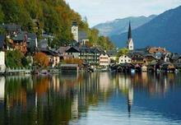  前往莫扎特的故乡—萨尔斯堡，被联合国教科文组织确立为世界文化遗产。是莫扎特、卡拉扬的故乡，著名电影《音乐之声》的拍摄地。参观萨尔斯堡的步行老街、粮食胡同、莫扎特故居、莫扎特博物馆。 | 萨尔  斯堡 | 旅游  交通
星期一  7月23日 | 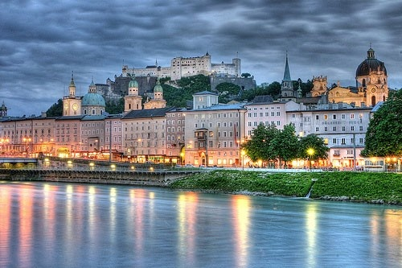  浏览米哈贝尔花园 海尔布伦宫以及萨尔茨堡的地标建筑 萨尔茨堡要塞，感受巴洛克建筑的气息。 | 萨尔  斯堡 | 旅游  交通
星期二  7月24日 | 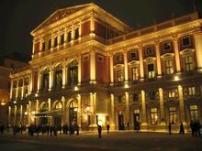  前往著名的音乐之都维也纳 浏览阿尔贝蒂娜博物馆 英雄广场以及拥有众多音乐家雕像的城市公园 | 维也纳 | 旅游  交通
星期三  7月25日 | 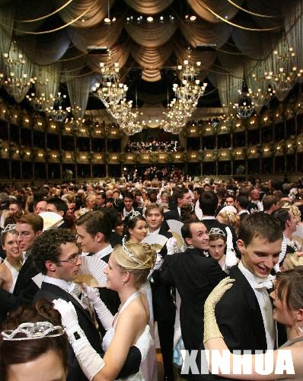  金色大厅国家歌剧院 霍夫堡皇宫 美泉宫 维也纳艺术史博物馆 这些出类拔萃的景点定然能让你感受到无比浓郁醇厚的艺术与文化气息 | 维也纳 | 旅游  交通
星期四  7月26日 | 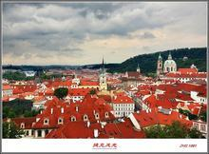  参观维也纳老街以及史蒂芬大教堂后 前往捷克的首都(中世纪建筑保存最完好的城市) 布拉格 体验灿烂夺目的历史文化 并游览布拉格广场 | 布拉格 | 旅游  交通
星期五  7月27日 | 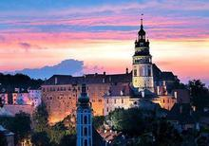  在布拉格感受号称“欧洲最美城市”的魅力 参观地标建筑圣维塔大教堂 收藏了多个艺术时期优秀文艺作品的国家艺廊以及布拉格古堡最具魅力的黄金巷 其中文化与工艺的结合叫人啧啧称奇 | 布拉格 | 旅游  交通
星期六  7月28日 | 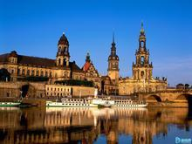  前往被称为巴洛克城市的得累斯顿 参观宫廷教堂：萨克森皇家教堂以及世界上最大最美的新教教堂之一的圣母教堂 浏览德国的国宝级建筑茨温格宫 随后前往德累斯顿的购物大道购物 | 德累斯顿 | 旅游  交通
星期天  7月29日 | 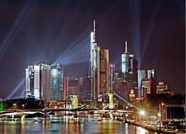  上午乘车前往魏玛的Bauhaus大学，它是世界现代设计的发源地 并 举行结营典礼. 下午乘车前往法兰克福 | 法兰克福 | 旅游  交通
星期一  7月30日 | 上午在法兰克福自由活动 下午乘飞机(17:05/10:50)法兰克福/返回中国 | 飞机 | 飞机
星期二  7月31日 | 返回国内，回到住地。 | 国内

一、招生对象
项目面向建筑、规划、艺术类专业学生，以及对欧洲古典建筑、设计、文化等感兴趣的其它人员。
全程有专业人员陪同和讲解，领略欧洲古典建筑神韵。

二、项目费用
1、项目费用：19800元人民币（含境外学习费、餐费、住宿费、境外交通费、表列景点大门票、签证费、保险费）。
2、机票费用:南京/法兰克福的往返国际机票(含税):以出票时的机票折扣为准.（2011年的7月份价格机票是:5000元人民币+税金是3750元人民币）
3、不包含的项目：
护照费、机场的餐费、行李超重费及一切个人消费。
说明：活动顺序可能变动，内容不变，确切的抵离时间以最终航班安排为准。
三、报名时间和报名方式：
2012年3月26日—4月27日截止
联系人：国际教育学院 何老师 5813 9157 cie@njut.edu.cn

城 市 简 介
卡尔斯鲁厄（Karlsruhe）是德国西南部城市，属巴登-符腾堡州，是继斯图加特和曼海姆之后的该州第三大城市，人口28万。卡尔斯鲁厄是德国联邦最高法院和德国联邦宪法法院的所在地。卡尔斯鲁厄大学是德国最古老的工科院校（1825年成立），2009年与前德国国家核能研究所合并后成为卡尔斯鲁厄理工大学，为德国首批三所精英大学之一，为欧洲能源研究中心。
海德堡（Heidelberg）坐落于内卡河畔。内卡河在此处由狭窄而陡峭的 奥登山（Odenwald） 山谷流向莱茵河河谷，著名的海德堡城堡位于海拔200米高的山上，俯视狭长的海德堡老城。 海德堡是一个充满活力的传统和现代混合体，是科学和艺术的中心，在城市内和城市附近建有许多研究中心。海德堡不仅有着引以为荣的中世纪城堡，它还拥有欧洲最古老的大学之一：海德堡大学（1386年成立），海德堡大学也是德国九所精英大学之一。
斯图加特（Stuttgart），位于德国西南部的巴登-符腾堡州中部内卡河谷地，靠近黑森林和士瓦本。是州级管辖区及斯图加特地区首府和该州的第一大城市。 巴-符州议会，州政府，和众多的州政府机关部门均设在这里。世界著名汽车城，奔驰汽车公司所在地，保时捷公司的发源地。有许多高等院校、博物馆等。是重要矿泉水、葡萄酒产地。
弗莱堡(Freiburg)位于德国西南边陲、靠近法国和瑞士,位于黑森林南部的最西端，人口22万。弗莱堡是德国最温暖，阳光最灿烂的城市，也是德国最古老也是最具旅游吸引力的城市之一。弗赖堡大学也是德国九所精英大学之一。弗赖堡作为德国可持续性发展的城市的典范出现在上海世博会上。
萨尔斯堡（Salzburg） 是奥地利第四大城市，位于奥地利西部，历史悠久，老城的建筑风格以巴洛克风格为主。萨尔斯堡是莫扎特和卡拉扬的故乡，也是电影《音乐之声》的拍摄地。萨尔斯堡老城1996年被列入世界遗产名录。
维也纳（Wien） 是奥地利首都，也是最大的城市，同时是欧洲最古老和最重要的文化、艺术和旅游城市之一。维也纳森林环抱市区，多瑙河从市区静静地流过。著名的维也纳森林从西、北、南三面环绕着城市，辽阔的东欧平原从东面与其相对，维也纳环境优美，景色诱人，素有“多瑙河的女神”之称。维也纳从内城向外城依次展开，分为3层。内城即老城，素有“维也纳心脏”之称，这里街道狭窄，两旁多为巴罗克式、哥特式和罗马式建筑，中世纪的圣斯特凡大教堂和双塔教堂的尖塔耸立蓝天。
布拉格（Prag） 广场上的老市政厅，建于1338年，是一座哥特式建筑。广场南面有著名的卡罗利努姆宫，它是查理大学最古老的建筑物。卡罗利努姆宫附近有著名的伯利恒教堂。火药门楼，是老城13座城门中的仅存者。广场上有一座建于1410年的钟楼，尽管钟楼的外墙墙皮因年代久远已部分剥落，但它却以精美别致的自鸣钟而闻名于世。新城区还有保存着中世纪风貌的小城区，有许多以巴罗克式风格为主的宫殿式建筑。城区大多是弯曲狭小的街道，这里最著名的建筑是建于17 至18世纪的圣尼古拉斯教堂，被称为布拉格巴罗克式宗教建筑的典范。
德累斯顿（Dresden） 曾长期是萨克森王国的都城，拥有数百年的繁荣史、灿烂的文化艺术，和无数精美的巴洛克建筑（德累斯顿巴洛克风格），被誉为欧洲最美丽的城市之一。作为重要的文化中心，德累斯顿又被称为“易北河上的佛罗伦萨”。德累斯顿也是德国重要的研究中心，被称为德国硅谷；景色优美，也是欧洲绿化最好的城市之一。有德国最大的解构主义建筑之一：UFA电影中心等。
魏玛（Weinar）：位于位于德国中部的联邦州图林根，埃特斯山的山脚，伊尔姆河的河畔。德国历史上第一个统一共和国——魏玛共和国和历史上第一部民主宪法正是在这里诞生。这里是现代设计-包豪斯的发源地，对世界艺术与设计的发展有着巨大的贡献。虽然它仅有6万人口，但却是一座风景优美、古色古香充满着文化气息的都市。这里有着各种各样的博物馆，在宫殿博物馆和市立博物馆里有很多国家收藏的艺术品。在德国的国家大剧院前面有著名雕刻家恩斯特·里彻尔所创作的歌德和席勒纪念雕像。1998年，“古典魏玛”（Classical Weimar）被列为世界文化遗产。
法兰克福（Frankfurt am Main）: 位于德国的西部的中间，是德国的金融、交通中心。人口68万。法兰克福在德国排名第五位，法兰克福的国际机场是世界最大的机场之一，是欧洲第二大机场，所有没有直通班机的地点到欧洲各国的航线，几乎都是从法兰克福中转，所以法兰克福聚集了世界各地的航空公司和旅店，也包括来自世界各地的旅游者。金融业也是法兰克福的支柱产业，法兰克福有324家银行，欧洲中央银行和德国联邦银行都坐落在法兰克福；法兰克福的证券交易所是世界最大的证券交易所之一，经营德国85%的股票交易。法兰克福与伦敦与巴黎，在欧洲最重要城市的三个城市。法兰克福是欧洲少数几个有摩天楼的城市之一，欧洲最高的十座建筑有八座在法兰克福。法兰克福是歌德的出生地，法兰克福大学就是以歌德的名字命名的。

时 间 表
一、报名时间：2012年4月9日—4月27日截止
二、4月份-5月份：办理护照、预定国际机票。
三、5月份-6月份：办理签证。
四、7月10号前做出发前总动员：开出境说明会。

